Test funkcjonalny (przeprowadzony ręcznie za pomocą interfejsu)
Tabela 3 Test funkcjonalny modułu Kalendarz
- Nazwa testu | F01. Test funkcjonalny obsługi modułu Kalendarz
- Cel testu | Zweryfikowanie, czy Administrator może poprawnie zarządzać wydarzeniami w kalendarzu (dodawanie, wyświetlanie, edycja statusu, usuwanie, kosztorys) poprzez ConsoleInterfejsProvider
- Warunki wstępne | Pusty rejestr kalendarza. Uruchomiona aplikacja. Zalogowany użytkownik o uprawieniach administratora.
- Kroki testowe | K1. Wybranie opcji 1 – „Zarzadzaj kalendarzem”  K2. Wybranie opcji 1 – „Zaplanuj”; Dodanie wpisu o ID 1  K3. Wybranie opcji 1 – „Zaplanuj”; Dodanie wpisu o ID 2  K4. Wybranie opcji 5 – obliczenie kosztów dla samochodu o ID 1  K5. Wybranie opcji 7 - oznaczenie wpisu 1 jako „Zrealizowane”  K6. Wybranie opcji 2 – wyświetlanie wszystkich wpisów w celu weryfikacji statusu  K7. Wybranie opcji 6 – monitorowanie terminów (wyświetlanie nadchodących wydarzeń)  K8. Wybranie opcji 4 – usunięcia wpisu o ID 2  K9. Wybranie opcji 2 – ponowna weryfikacja listy  K10. Wybranie opcji 0 – powrot do menu głównego
- Oczekiwany wynik | - Wyświetlanie komunikatów o poprawnym dodaniu wydarzeń  - Poprawne obliczenie kosztów eksploatacji dla samochodu o ID 1  - Poprane wyświetlanie obu wpisów w kalendarzu  - Status wpisu o ID 1 został zmieniony z „Planowane” na „Zrealizowane”  - Lista nadchodzących wydarzeń (monitorowanie terminów) wyświetla wpisy ze statusem „Planowane”  - Trwałe usuniecie wpisu o ID 2 z kalendarza  - Poprawne wyczyszczenie pamięci przy zamykaniu
- Wynik testu | Zgodny z oczekiwaniami:  - Wyświetlanie komunikatów o poprawnym dodaniu wydarzeń  - Poprawne obliczenie kosztów eksploatacji dla samochodu o ID 1  - Poprane wyświetlanie obu wpisów w kalendarzu  - Status wpisu o ID 1 został zmieniony z „Planowane” na „Zrealizowane”  - Lista nadchodzących wydarzeń (monitorowanie terminów) wyświetla wpisy ze statusem „Planowane”  - Trwałe usuniecie wpisu o ID 2 z kalendarza  - Poprawne wyczyszczenie pamięci przy zamykaniu
- Status testu | PASS
- Wnioski | Test przeszedł pomyślnie. Moduł kalendarza poprawnie obsługuje cykl życia wydarzeń (CRUD) oraz logikę biznesową (koszty, statusy)

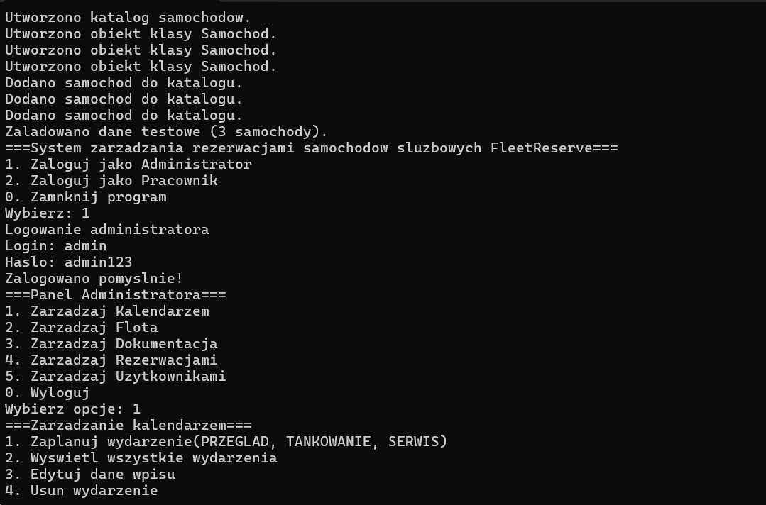
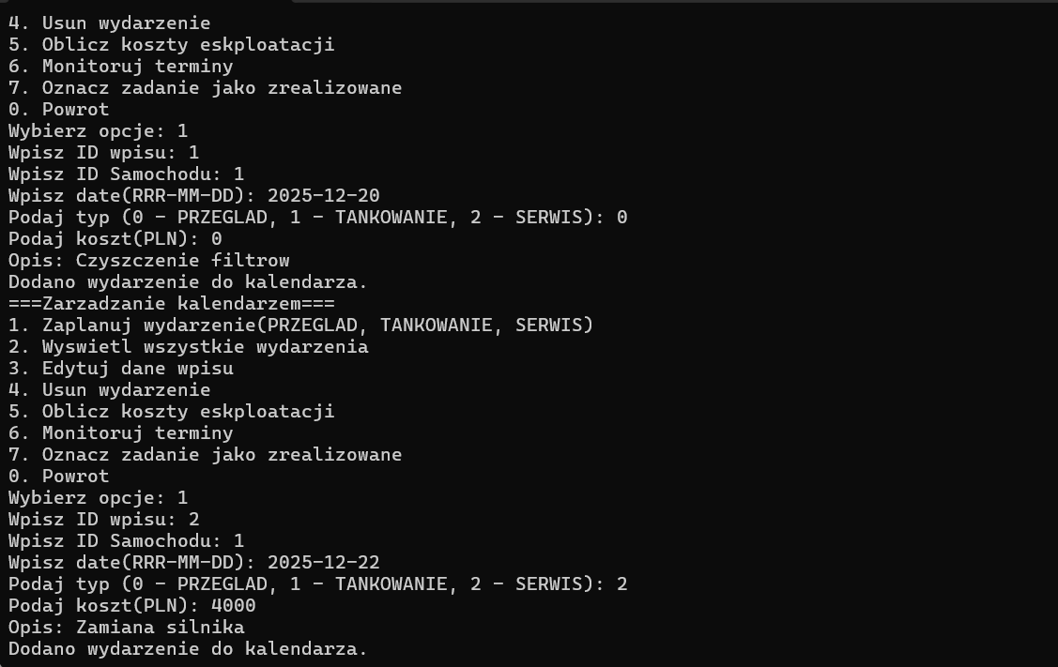
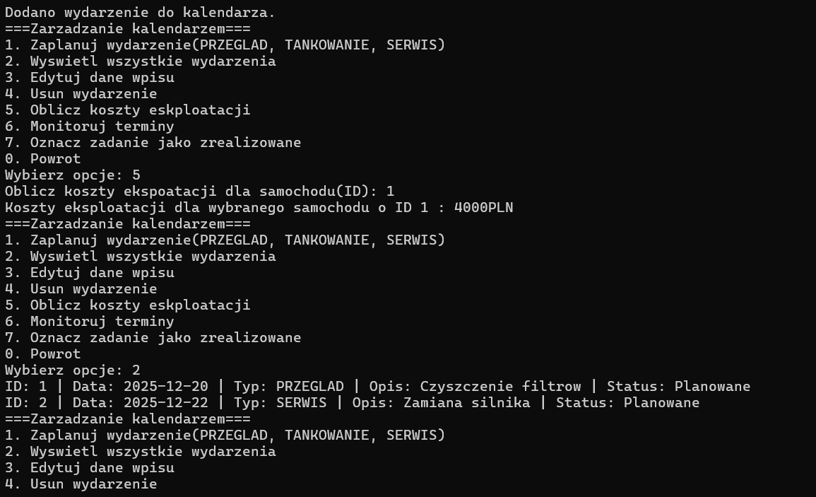
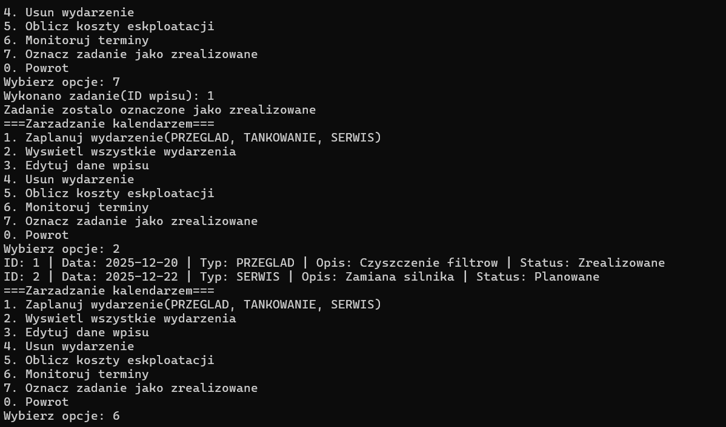
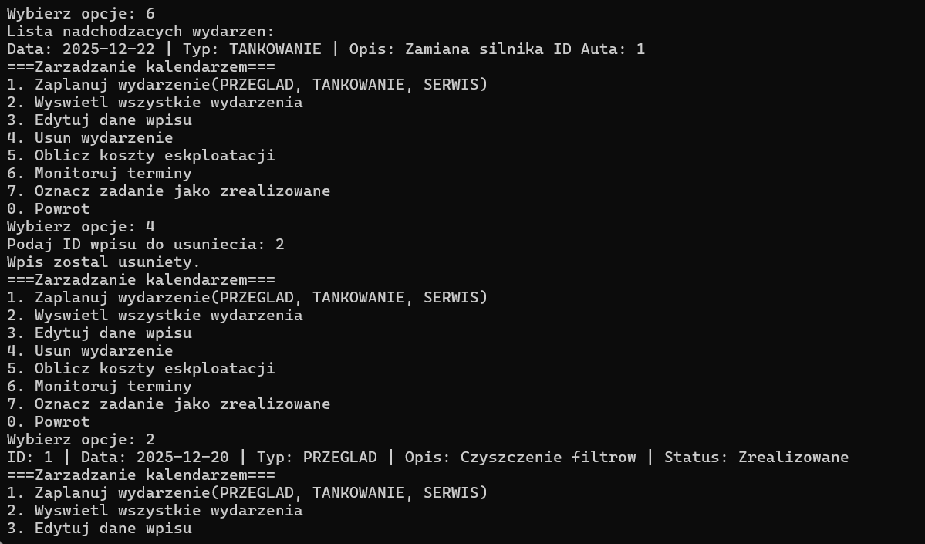
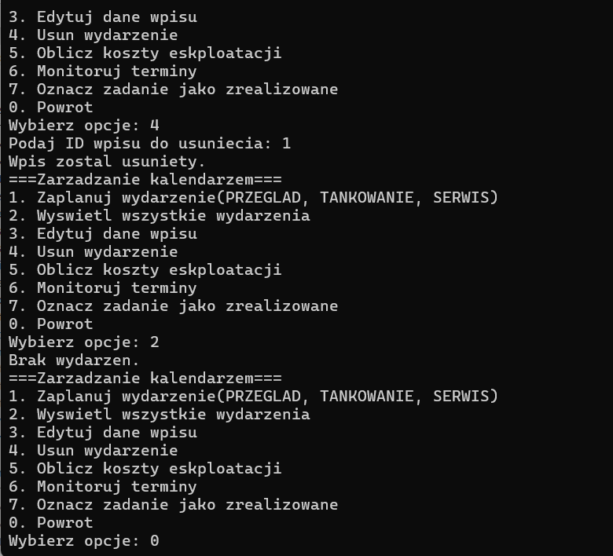
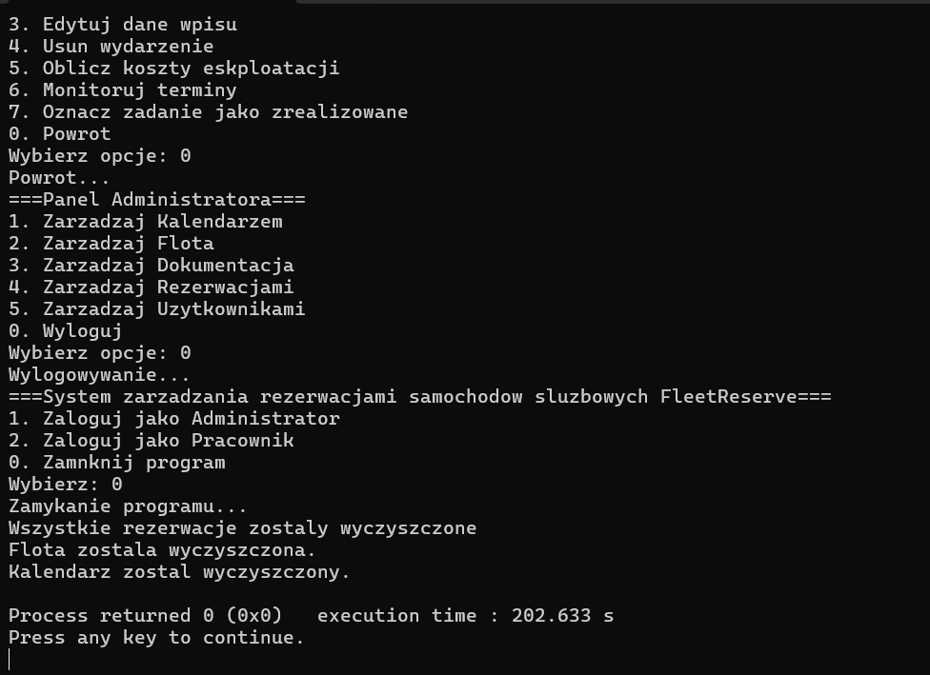

Test funkcjonalny zautomatyzowany
Tabela 4 Test funkcjonalny modułu Kalendarz (zautomatyzowany)
- Nazwa testu | F01. Test funkcjonalny obsługi modułu Kalendarz
- Cel testu | Zweryfikowanie poprawności działania interfejsu użytkownika poprzez symulację wejścia i analizę wyjścia programu
- Warunki wstępne | Zainicjonowane puste obiekty Kalendarz, Katalog, Uzytkownicy, Rezerwacje. Utworzone konto administratora w kodzie testowym.
- Kroki testowe | K1. Wybranie opcji 1 – „Zarzadzaj kalendarzem”  K2. Wybranie opcji 1 – „Zaplanuj”; Dodanie wpisu o ID 1  K3. Wybranie opcji 1 – „Zaplanuj”; Dodanie wpisu o ID 2  K4. Wybranie opcji 5 – obliczenie kosztów dla samochodu o ID 1  K5. Wybranie opcji 7 - oznaczenie wpisu 1 jako „Zrealizowane”  K6. Wybranie opcji 2 – wyświetlanie wszystkich wpisów w celu weryfikacji statusu  K7. Wybranie opcji 6 – monitorowanie terminów (wyświetlanie nadchodących wydarzeń)  K8. Wybranie opcji 4 – usunięcia wpisu o ID 2  K9. Wybranie opcji 2 – ponowna weryfikacja listy  K10. Wybranie opcji 1 - wylogowywanie
- Oczekiwany wynik | - Wyświetlanie komunikatów o poprawnym dodaniu wydarzeń  - Poprawne obliczenie kosztów eksploatacji dla samochodu o ID 1  - Poprane wyświetlanie obu wpisów w kalendarzu  - Status wpisu o ID 1 został zmieniony z „Planowane” na „Zrealizowane”  - Lista nadchodzących wydarzeń (monitorowanie terminów) wyświetla wpisy ze statusem „Planowane”  - Trwałe usuniecie wpisu o ID 2 z kalendarza  - Poprawne wyczyszczenie pamięci przy zamykaniu
- Wynik testu | Zgodny z oczekiwaniami:  - Wyświetlanie komunikatów o poprawnym dodaniu wydarzeń  - Poprawne obliczenie kosztów eksploatacji dla samochodu o ID 1  - Poprane wyświetlanie obu wpisów w kalendarzu  - Status wpisu o ID 1 został zmieniony z „Planowane” na „Zrealizowane”  - Lista nadchodzących wydarzeń (monitorowanie terminów) wyświetla wpisy ze statusem „Planowane”  - Trwałe usuniecie wpisu o ID 2 z kalendarza  - Poprawne wyczyszczenie pamięci przy zamykaniu
- Status testu | PASS
- Wnioski | Test zautomatyzowany potwierdził że moduł kalendarza poprawnie obsługuje cykl życia wydarzeń (CRUD) oraz logikę biznesową (koszty, statusy)

